# 專案(一)

## 專案名稱 - Sobel operator 邊緣偵測IP實現

## 簡介

索伯算子（Sobel operator）是圖像處理中的算子之一，有時又稱為索伯-費德曼算子或索貝濾波器，在影像處理及電腦視覺領域中常被用來做邊緣檢測。在技術上，它是一離散性差分算子，用來運算圖像亮度函數的梯度之近似值。在圖像的任何一點使用此算子，索伯算子的運算將會產生對應的梯度向量或是其範數。概念上，索伯算子就是一個小且是整數的濾波器對整張影像在水平及垂直方向上做捲積，因此它所需的運算資源相對較少，另一方面，對於影像中的頻率變化較高的地方，它所得的梯度之近似值也比較粗糙。此次作業請實作一圖像邊緣偵測系統，利用 Gx和 Gy對圖像進行捲積得出sobelX圖像及sobelY圖像，再利用得出的sobelX圖像及 sobelY圖像相加除以二得出sobelCombine的圖像。

## 設計規格

### Block overview

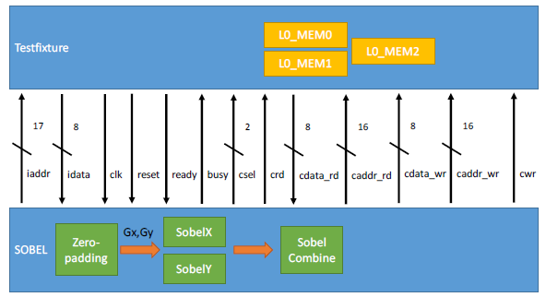

圖一、系統方塊圖

### I/O Interface

|  |  |  |  |
| --- | --- | --- | --- |
| Name | I/O | Width | Description |
| clk | I | 1 | 系統時脈訊號。本系統為同步於時脈正緣之同步設計。 |
| reset | I | 1 | 高位準"非"同步(active high asynchronous)之  系統重置信號 |
| ready | I | 1 | 灰階圖像準備完成指示訊號。當訊號為 High  時，表示灰階 圖像準備完成，此時SOBEL  才可以開始向 testfixture 發送 輸入灰階圖  像資料索取位址。 |
| busy | O | 1 | 系統忙碌指示訊號。當SOBEL 接收到 ready  訊號為 High，且SOBEL 準備開始動作時，  需將此訊號設為 High，表示準備開始進行輸  入灰階圖像資料索取；待所有運算處理完成  且輸出結果寫回 testfixture 後，需再將訊號  設為 Low 表示 動作結束。 |
| iaddr | O | 17 | 輸入灰階圖像位址訊號。指示欲索取哪個灰  階圖像像素 (pixel)資料的位址。 |
| idata | I | 8 | 輸入灰階圖像像素資料訊號，由8bits 整數  組成，為無號數。testfixture 將 iaddr 所指示  的位址之像素資料用此訊號送給SOBEL。 |
| crd | O | 1 | SOBEL 運算輸出記憶體讀取致能訊號。當時  脈正緣觸發 時，若此訊號為 High，表示要  進行讀取動作。testfixture 會將caddr_rd 位址  指示之資料讀取到cdata_rd 上。 |
| cdata_rd | I | 8 | CONV 運算結果記憶體讀取訊號，由8 bits  整數(MSB)組成，為無號數。testfixture 將記  憶體資料傳送至 SOBEL 電路。 |
| caddr_rd | O | 16 | SOBEL 運算結果記憶體讀取位址。  SOBEL 電路各層的運算 結果利用此訊號  指示將要讀取testfixture 中所內建輸出結果  之記憶體的哪個位址。 |
| cwr | O | 1 | SOBEL 運算輸出記憶體寫入致能訊號。當時  脈正緣觸發時，若此訊號為 High，表示要進  行寫入動作。testfixture 會將cdata_wr 內容  寫到 caddr_wr 所指示之位址。 |
| cdata_wr | O | 8 | SOBEL 運算結果記憶體寫出訊號，由 8bits  整數(MSB)組成，為無號數。SOBEL 電路的  運算結果利用此訊號輸出至 testfixture。 |
| caddr_wr | O | 16 | SOBEL 運算結果記憶體寫入位址。SOBEL 電  路的運算 結果利用此訊號指示將要寫入到  testfixture 中所內建輸出結果之記憶體的哪  個位址。 |
| csel | O | 2 | SOBLE 運算處理結果寫入/讀取記憶體選擇  訊號。此訊號指示目前寫入/讀取資料為  SOBEL 電路中哪一個的運算結果。說明如下:  2’b00:表示沒有選擇記憶體。  2’b01: 寫入/讀取 Sobel X 結果。  2’b10: 寫入/讀取 Sobel Y 結果。  2’b11:寫入/讀取Sobel combine 結果。 |

### Function Description

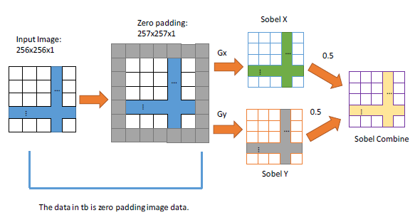

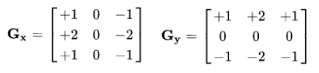

圖二、運算流程圖

本系統的輸入圖片大小為256x256存放於testfixture 的記憶體中，灰階圖像各 pixels與其記憶體的對應方式如下圖四.說明。動作時序上SOBEL電路需利用iaddr發送欲索取圖像資料的位址到testfixture(如圖三t1時間點)，testfixture在每個時脈負緣後會將iaddr所指示位址之pixel 資料利用idata送入SOBEL 電路(如圖三t2時間點)。

本系統已經將zero_padding後的資料存於記憶體中，利用Gx、Gy分別作捲積，得出Sobel X及Sobel Y的圖，在做Sobel 運算時，若值超過255 就將其設定為255，若小於0就將其值設定為0，得出Sobel X及Sobel Y的圖後，利用(sobel X + sobel Y)/2然後四捨五入的方式得到Sobel combine，當結束運算，將busy訊號拉為0，之後會開始驗證答案是否正確。

本系統的記憶體存取方式，各層輸出資料記憶體L0_MEM0、L0_MEM1、L0_MEM2皆為 RAM model且控制方式及時序皆相同，都可進行寫入及讀取動作。採用不同的csel設定值啟動各層輸出相對應的記憶體，使用 cwr 作為寫入致能訊號，crd作為讀取致能訊號。讀取時，使用caddr_rd為記憶體位址，cdata_rd 作為讀取資料訊號。

動作時序如下圖五說明，當時脈正緣觸發時若crd為High，則會在觸發後立刻將caddr_rd所指示位址的資料讀取到cdata_rd上(如圖五t1時間點)。寫入時，使用 caddr_wr為記憶體位址，cdata_wr作為寫入資料訊號。動作時序如下圖六說明，當時時脈正緣觸發時若cwr為High，則會將這時cdata_wr的資料寫入到caddr_wr所指示位址上(如圖六t1時間點)。最終將SobelX的資料存入記憶體L0_MEM0（2’b01），SobelY的資料存入記憶體L0_MEM1（2’b10 ），Sobel Combine的資料存入記憶體L0_MEM2（2’b11）。

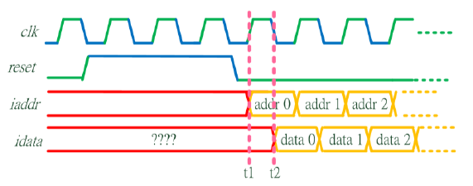

圖三、灰階圖像記憶體時序圖

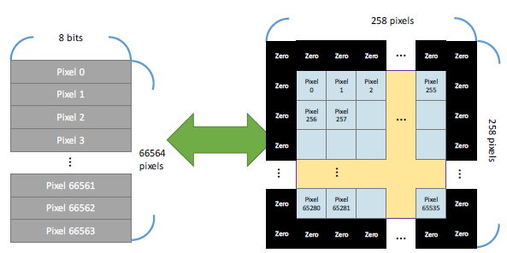

圖四、圖像對應記憶體位址

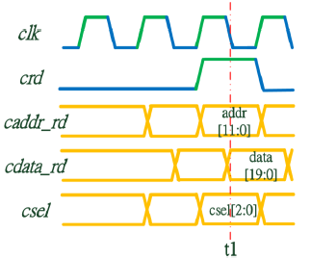

圖五、輸出資料記憶體L0_MEM0、L0_MEM1、L0_MEM2讀取動作時序圖

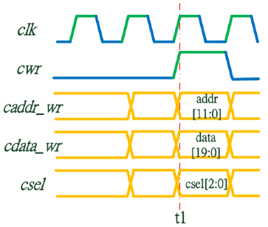

圖六、輸出資料記憶體L0_MEM0、L0_MEM1、L0_MEM2寫入動作時序圖

## Result

#### Gate-Level simulation



#### Synthesis result

